**РЕСПУБЛИКА БЕЛАРУСЬ**

**КОМИТЕТ ПО ОБРАЗОВАНИЮ МИНГОРИСПОЛКОМА**

учреждение образования

МИНСКИЙ ГОСУДАРСТВЕННЫЙ КОЛЛЕДЖ ЦИФРОВЫХ ТЕХНОЛОГИЙ

##### Группа 73 ТП

## Отчет

## по лабораторной работе № 10

**"Использование массивов в сценариях на языке JavaScript"**

учебный предмет

“Программные средства создания Интернет приложений”

**Исполнитель: А.А. Артюшевский**

**Руководитель: Е.П. Сушкевич**

**Минск, 2025**

**Цель работы:**

Сформировать умение использовать массивы в сценариях на языке JavaScript.

**Задания**

1. Дан массив с элементами [1, 2, 3, 4, 5]. С помощью цикла for выведите все эти элементы на экран.
2. Дан массив с числами [-2, -1, -3, 15, 0, -4, 2, -5, 9, -15, 0, 4, 5, -6, 10, 7]. Числа могут быть положительными и отрицательными. Выведите на экран только отрицательные числа, которые больше -10, но меньше -3.
3. Создайте новый массив и заполните его значениями от 23 до 57, используя цикл for и while. Выведите оба массива. С помощью цикла for найдите сумму элементов этого массива. Запишите ее в переменную result и выведите.
4. Дан массив числами (строчного типа), например: [‘10’, ‘20’, ‘30’, ‘50’, ‘235’, ‘3000’]. Выведите на экран только те числа из массива, которые начинаются на цифру 1, 2 или
5. Составьте массив дней недели (ПН, ВТ, СР и т.д.). С помощью цикла for выведите все дни недели, а выходные дни выведите жирным.
6. Создайте массив с произвольными данными. Добавьте в конец массива любой элемент, и получите последний элемент массива, используя свойство length.
7. Запросите у пользователя по очереди числовые значения при помощи prompt и сохраните их в массив. Собирайте числа до тез пор пока пользователь не введет пустое значение. Выведите получившийся массив на экран. Выполните сортировку чисел массива, и выведите его на экран.
8. Переверните массив [12, false, ‘Текст’, 4, 2, -5, 0] (выведите в обратном порядке), используя цикл while и метод reverse.
9. Напишите скрипт, считающий количество нулевых (пустых) элементов в заданном целочисленном массиве [5, 9, 21, , , 9, 78, , , , 6].
10. Найдите сумму элементов массива между двумя нулями (первым и последним нулями в массиве). Если двух нулей нет в массиве, то выведите ноль. В массиве может быть более 2х нулей. Пример массива: [48,9,0,4,21,2,1,0,8,84,76,8,4,13,2] или [1,8,0,13,76,8,7,0,22,0,2,3,2].
11. Нарисовать равнобедренный треугольник из символов ^. Высоту выбирает пользователь. Например: высота = 5, на экране:

Решение:

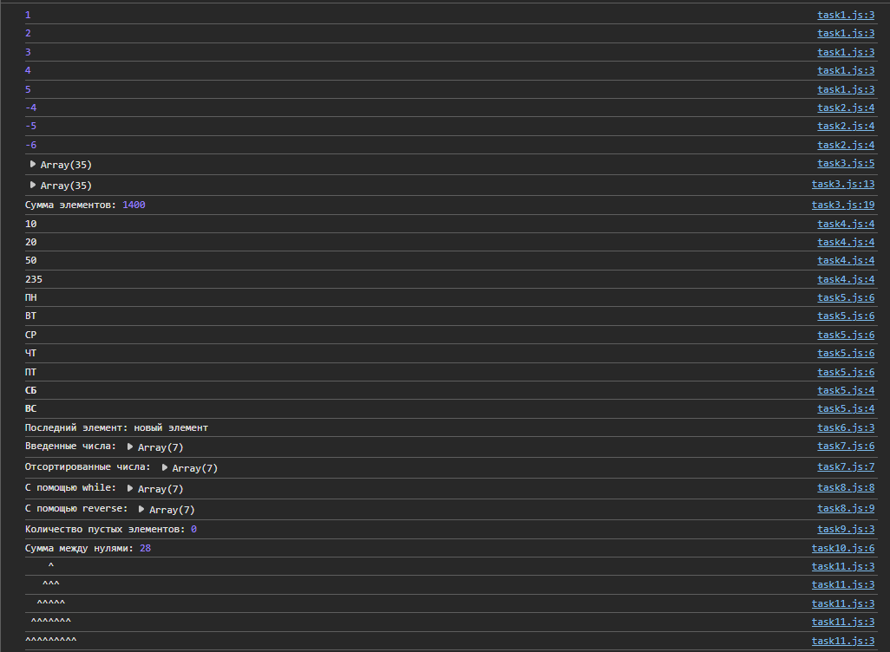

index.html:

<!DOCTYPE html>

<html lang="en">

<head>

    <meta charset="UTF-8">

    <meta http-equiv="X-UA-Compatible" content="IE=edge">

    <meta name="viewport" content="width=device-width, initial-scale=1.0">

    <title>Document</title>

</head>

<body>

    <script src="/scripts/task1.js"></script>

    <script src="/scripts/task2.js"></script>

    <script src="/scripts/task3.js"></script>

    <script src="/scripts/task4.js"></script>

    <script src="/scripts/task5.js"></script>

    <script src="/scripts/task6.js"></script>

    <script src="/scripts/task7.js"></script>

    <script src="/scripts/task8.js"></script>

    <script src="/scripts/task9.js"></script>

    <script src="/scripts/task10.js"></script>

    <script src="/scripts/task11.js"></script>

</body>

</html>

task1.js:

let arr1 = [1, 2, 3, 4, 5];

for (let i = 0; i < arr1.length; i++) {

    console.log(arr1[i]);

}

task2.js:

let arr2 = [-2, -1, -3, 15, 0, -4, 2, -5, 9, -15, 0, 4, 5, -6, 10, 7];

for (let num of arr2) {

if (num < -3 && num > -10) {

console.log(num);

}

}

task3.js:

let arr3 = [];

for (let i = 23; i <= 57; i++) {

arr3.push(i);

}

console.log(arr3);

let arr4 = [];

let i = 23;

while (i <= 57) {

arr4.push(i);

i++;

}

console.log(arr4);

let result = 0;

for (let num of arr3) {

result += num;

}

console.log("Сумма элементов:", result);

task4.js:

let arr5 = ['10', '20', '30', '50', '235', '3000'];

for (let num of arr5) {

if (['1', '2', '5'].includes(num[0])) {

console.log(num);

}

}

task5.js:

let days = ["ПН", "ВТ", "СР", "ЧТ", "ПТ", "СБ", "ВС"];

for (let day of days) {

if (day === "СБ" || day === "ВС") {

console.log(`%c${day}`, "font-weight: bold");

} else {

console.log(day);

}

}

task6.js:

let randomArr = [true, "текст", 42];

randomArr.push("новый элемент");

console.log("Последний элемент:", randomArr[randomArr.length - 1]);

task7.js:

let userNumbers = [];

let userInput;

while ((userInput = prompt("Введите число")) !== "") {

userNumbers.push(Number(userInput));

}

console.log("Введенные числа:", userNumbers);

console.log("Отсортированные числа:", userNumbers.sort((a, b) => a - b));

task8.js:

let arr6 = [12, false, "Текст", 4, 2, -5, 0];

let reversedArr = [];

let index = arr6.length - 1;

while (index >= 0) {

reversedArr.push(arr6[index]);

index--;

}

console.log("С помощью while:", reversedArr);

console.log("С помощью reverse:", arr6.reverse());

task9.js:

let arr7 = [5, 9, 21, , , 9, 78, , , , 6];

let emptyCount = arr7.filter(item => item === undefined).length;

console.log("Количество пустых элементов:", emptyCount);

task10.js:

let arr8 = [48, 9, 0, 4, 21, 2, 1, 0, 8, 84, 76, 8, 4, 13, 2];

let firstZero = arr8.indexOf(0);

let lastZero = arr8.lastIndexOf(0);

if (firstZero !== -1 && lastZero !== -1 && firstZero !== lastZero) {

let sum = arr8.slice(firstZero + 1, lastZero).reduce((a, b) => a + b, 0);

console.log("Сумма между нулями:", sum);

} else {

console.log(0);

}

task11.js:

let height = Number(prompt("Введите высоту треугольника"));

for (let i = 1; i <= height; i++) {

console.log(" ".repeat(height - i) + "^".repeat(2 * i - 1));

}

Контрольные вопросы:

1. Что такое массив?

Ответ:

Массив — это структура данных в JavaScript, которая позволяет хранить упорядоченный список элементов.

2. В чем отличие в методах map и forEach?

Ответ:

forEach используется для перебора массива и выполнения действий над его элементами, но не изменяет исходный массив. map также перебирает элементы, но создает новый массив с измененными данными.

3. В чем отличие в методах slice и splise.

slice(start, end) возвращает новую копию части массива, не изменяя оригинал. splice(start, count, ...items) удаляет и добавляет элементы прямо в оригинальный массив.